UNIVERZA V NOVEM MESTU

FAKULTETA ZA EKONOMIJO IN INFORMATIKO

projektna naloga

**IZDELAVA BAZE PODATKOV ZA DOMENO IZPOSOJA AVTOMOBILA**

Mentor: doc. dr. Alenka Rožanec

Novo mesto, marec 2022 Študent: Jaka Kralj, 59210042

**KAZALO VSEBINE**

1 OPIS IZBRANE DOMENE 1

1.1 Seznam tipičnih transakcij 1

1.1.1 *Dodajanje podatkov* 1

1.1.2 *Poizvedbe* 2

1.1.3 *Spreminjanje podatkov* 2

1.1.4 *Brisanje podatkov* 2

2 KONCEPTUALNI MODEL 3

3 LOGIČNI MODEL 5

**KAZALO SLIK**

Slika 1: Konceptualni model 3

Slika 2: Logični model 5

**KAZALO TABEL**

Tabela 1: Opisi entitetnih tipov 3

**KAZALO GRAFOV**

# OPIS IZBRANE DOMENE

Podjetje, ki ponuja izposojo avtomobilov, potrebuje informacijski sistem, ki bo omogočal shranjevanje podatkov o različnih poslovalnicah, prodajalcih, strankah, avtomobilih in izposoji.

Za vsako stranko želimo hraniti podatke kot so emšo, ime, priimek, naslov, datum rojstva, spol, ali je oseba mladi voznik ali ne, elektronski naslov, telefon. Prav tako je stranka lahko tudi pravna oseba, kjer bomo potrebovali davčno številko namesto emša. Tu bom uporabil specializacijo stranke na pravno in fizično osebo.

Za vsako poslovalnico želimo hraniti podatke o naslovu, poštni številki in ID poslovalnice.

O posameznem avtomobilu potrebujemo podatke o VIN identifikacijski številki, znamka, model, barva, leto izdelave, število vrat, število sedežev, ali je vozilo prijazno gibalno oviranim, datum zadnjega servisiranja, cena na dan, tip pogona (dizel, bencin, hibrid, elektrika, plin), ali je vozilo na voljo ter če ima vinjeto.

Pri izposoji vsakega vozila potrebujemo podatke o ID številki izposoje, datum izposoje, datum do katerega je vozilo potrebno vrniti, lokacijo prevzema vozila in kje ga je potrebno odložiti, število prevoženih kilometrov ob izposoji in vrnitvi, informacija o plačani varščini, način plačila. Prav tako moramo shraniti podatke o zaposlenem (ločena entiteta), ki ureja rezervacijo. Zaposleni lahko v sistem doda opombo vezano na vozilo v primeru da so na vozilu kakšne nove poškodbe oz. posebnosti.

Stranka si lahko izposodi več vozil skozi več različnih izposoj, vsaka izposoja pa je vezana le na eno stranko in eno vozilo.

## Seznam tipičnih transakcij

### Dodajanje podatkov

* Dodajanje nove fizične stranke – »Fizicna Oseba« (ID_oseba = X, Ime = Jaka, Priimek = Kralj, Datum_rojstva = 08.07.1997, Elektronski_naslov = jaka.jaka@gmail.com, Spol = m, Telefonska_stevilka = 030003003, Ulica = Macesnova, Hisna_stevilka = 12, Postna_stevilka = 8321, Emso = 1212121212123, Mladi_voznik = false)
* Dodajanje novega vozila (VIN_ID_stevilka = 1B458356Z534HG42P, Znamka = Renault, Model = Clio, Tip_pogona = bencin, Vinjeta = true…)
* Dodaj izposojo (ID_izposoje = 232332, Datum_izposoje = 23.12.2022, St_km_izposoja = 70 000, St_km_vrnitev = 72 000, VIN = 1B458356Z534HG42P Emšo = 1212121212123…)

### Poizvedbe

* Izpiši vse avtomobile, kateri imajo vinjeto (Vinjeta = true) ali katerih cena na dan je < 40 € (Cena_na_dan < 40€).
* Izpiši vse avtomobile, ki imajo 5 sedežev (St_sedezev = 5) in so prijazni gibalno oviranim (Prijazno_gibalno_oviranim = true).
* Izpiši vse izposoje (ID_izposoje, Datum_ura_izposoje, Datum_ura_vrnitve , Poslovalnica_prevzem_vozila, Poslovalnica_vrnitev_vozila, Stevilo_kilometrov_izposoja, Stevilo_kilometrov_vrnitev, VIN_ID_stevilka, ID_zaposleni, ID_oseba, Nacin_placila_izposoje, Placilo_varscine), katere je potrdil določeni zaposleni (ID_zaposleni) in je stranka prevozila v tej izposoji več kot 500 km
* Izpiši vse izposoje (ID_izposoje, Datum_ura_izposoje, Datum_ura_vrnitve , Poslovalnica_prevzem_vozila, Poslovalnica_vrnitev_vozila, Stevilo_kilometrov_izposoja, Stevilo_kilometrov_vrnitev, VIN_ID_stevilka, ID_zaposleni, ID_oseba, Nacin_placila_izposoje, Placilo_varscinekatere so bili opravljene z Mastercard kartico (Nacin_placila_izposoje = Mastercard) v preteklem mesecu.

### Izpiši vse poslovalnice (ID_poslovalnice, Naziv_poslovalnice, Ulica, Hisna_stevilka, Postna_stevilka), ki imajo vozila znamke Volkswagen (Znamke = VW), model Caddy (Model = Caddy), so prijazna gibalno oviranimi (Prijazno_gibalno_oviranim = true) in imajo vinjeto. Spreminjanje podatkov

* Spremeni telefonsko številko (Telefonska_stevilka) stranki z ID = 23232.
* Spremeni število prevoženih kilometrov ob vrnitvi vozila (Stevilo_kilometrov_vrnitev = 80000).
* Spremeni tip pogona vozila (Tip_pogona = hibrid).

### Brisanje podatkov

* Izbriši vozilo z določeno VIN identifikacijsko številko (VIN_ID_stevilka).

# KONCEPTUALNI MODEL

Z uporabo Oracle SQL Developer Data Modeler izdelamo konceptualni model za dano domeno. Z uporabo programa, lahko uporabniki ustvarjajo, brskajo in urejajo logične, relacijske, fizične in večdimenzionalne modele. Zelo nam olajša izdelavo modelov, saj nam jih tudi grafično prikaže.

Slika : Konceptualni model

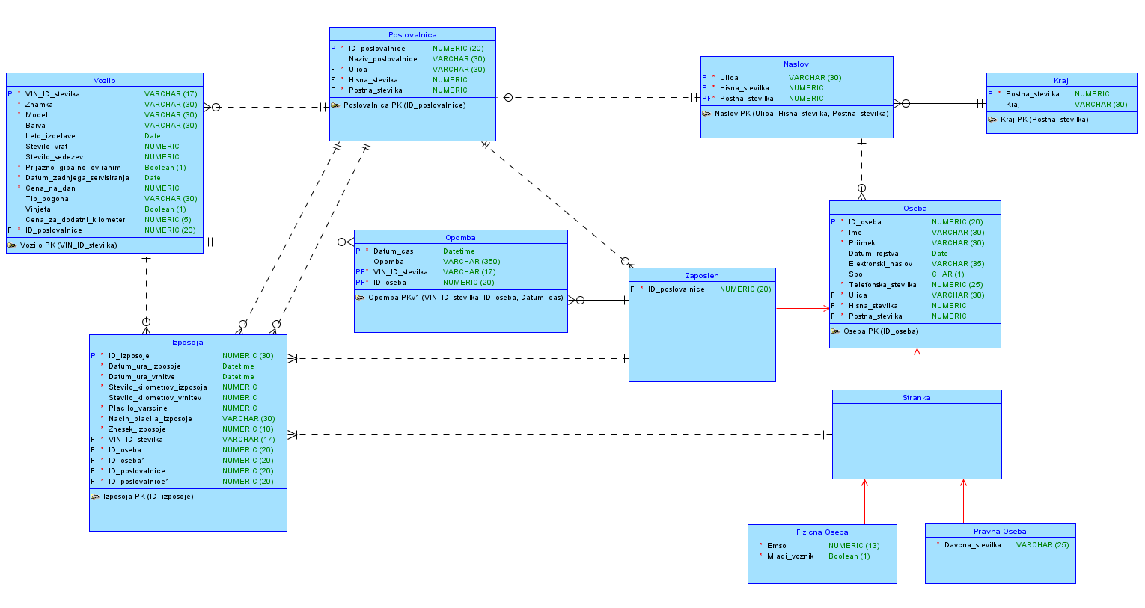

Vir: Lastni vir, 2022

Konceptualni model domene je sestavljen iz 11 entitetnih tipov. Pri entitetnem tipu »Oseba« smo uporabili specializacijo na entiteti »Stranka« in »Zaposleni«. Prav tako je prišlo do specializacije pri entiteti »Stranka« na entiteti »Pravna Oseba« in »Fizicna Oseba«. V spodnji tabeli (Tabela 1: *Opisi entitetnih tipov*) so opisani entitetni tipi konceptualnega modele domene.

Tabela : Opisi entitetnih tipov

|  |  |
| --- | --- |
| Entitetni tip | Opis |
| Vozilo | Opisuje vozila, katera se nahajajo v poslovalni enoti. |
| Izposoja | Opisuje vse podatke, ki jih je potrebno vnesti pri vnašanju izposoje. |
| Opomba | Opisuje morebitne dodane opombe v primeru poškodbe ali okvare na vozilu. Opombe vnese zaposleni. |
| Poslovalnica | Opisuje poslovalnico, v kateri se nahajajo vozila in zaposleni. |
| Zaposlen | Je specializacija entitete »Oseba«. Entiteta je opisana z vsemi atributi entitete »Oseba«. |
| Kraj | Opisuje kraje s poštnimi številkami in nazivi krajev. |
| Naslov | Opisuje ulico in hišno številko, ki se nahaja znotraj določenega kraja. |
| Oseba | Opisuje super tip (ang. *Super Type*) entitet »Stranka« in »Zaposlen«. Entiteta omogoča dodajanje novih oseb v domeno. |
| Stranka | Je specializacija entitete »Oseba« in hkrati super tip entitet »Pravna Oseba« in »Fizicna Oseba«. Entiteta je opisana z vsemi atributi entitete »Oseba«. |
| Fizicna Oseba | Je specializacija entitete »Stranka«. Entiteta je opisana z vsemi atributi entitet »Oseba« in »Stranka« z dodatnimi atributi »Emso« in »Mladi_voznik«. |
| Pravna Oseba | Je specializacija entitete »Stranka«. Entiteta je opisana z vsemi atributi entitet »Oseba« in »Stranka« z dodatnim atributom »Davcna_stevilka«. |

Vir: Lastni vir, 2022

# LOGIČNI MODEL

Po zaključenem konceptualnem modelu, lahko napredujemo na logični model. Tu nam program Data Modeler močno olajša delo, saj nam ponuja avtomatično pretvorbo iz konceptualnega modela v logični. Medtem, ko nam konceptualni model omogoča povezave »m:n«, nam logični model iz te povezave želi izpeljati povezav »1:n«. Ključ za razrešitev je ločiti ob entiteti in med njima vstaviti novo entiteto. Novo nastalo entiteto sedaj povežemo z levo in desno entiteto v razmerju »1:n«. V našem primeru, te operacije ni bilo potrebno izvesti, saj nimamo nobenih relacij v razmerju »m:n«.

Slika : Logični model

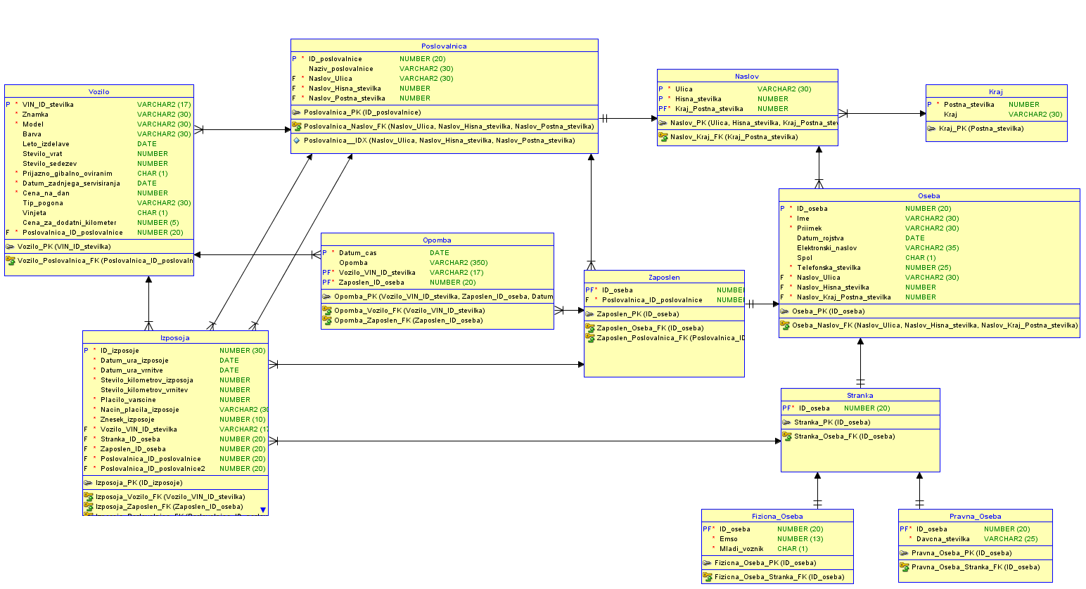

Vir: Lastni vir, 2022